8 למרץ 2023

צריך להתקין (בעזרת Raspberry Pi Imager שבתפריט חלונות – אתמול התקנתי גרסה 1.7) מערכת הפעלה רספביאן 32 ביט לגסי Legacy גרסה 10 לא 11 (!! אחרת ה ANYDESK לא עובד )

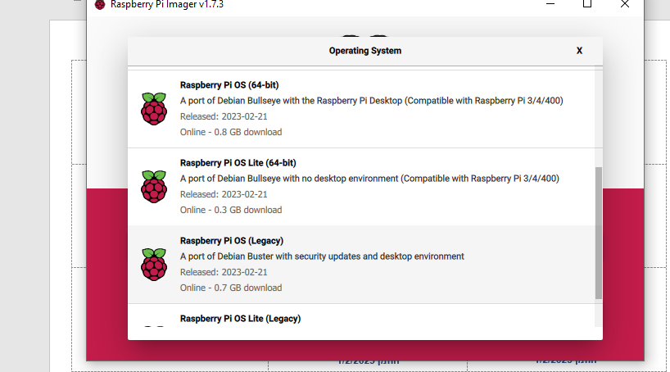

HOST NAME pi32-Legacy-1

הגדרתי מחשב PI32L1, משתמש pi32-legacy-1וסיסמא mada@123

ואז אפשר להתקין ANYDESK מהאינטרנט. , מופיע בתפריט האינטרנט)

מספר מחשב 370623180 (חשוב, את מספר המחשב להעתיק מה ANYDESK אחרי איתחול של הפאי אחרי ההגדרות)

והגדרתי\סימנתי אפשרות גישה מרחוק מלאה ( Unattended Access בפרופיל default ) עם סיסמא mada@123 ללא הודעת\בקשת אישור חיבור.

בקופסה כחולה שקופה.

המשך ממסמך התקנה של פאי למוצג מדפסת אינסופית שלו.

רספברי פאי לשליטה במדפסת.docx

1 לדצמבר 2022

סופסוף – איך להתקין פאי עם ANYDESK

צריך להתקין (בעזרת Raspberry Pi Imager שבתפריט חלונות – אתמול התקנתי גרסה 1.7) מערכת הפעלה רספביאן 32 ביט לגסי Legacy גרסה 10 לא 11 (!! אחרת ה ANYDESK לא עובד )

הגדרתי משתמש PI32L וסיסמא mada@123

ואז אפשר להתקין ANYDESK מהאינטרנט. , מופיע בתפריט האינטרנט)

מספר מחשב 303976395

והגדרתי אפשרות גישה מרחוק מלאה עם סיסמא mada@123 ללא הודעת\בקשת אישור חיבור.

קוד ארדווינו לבדיקה בספריה

[J:\Amir Design\Arduino Sketch\Com_Serial_Dec_2022

---------

לתקשורת טורית בין פאי לארדווינו צריך להקפיד

שאחרי פתיחת הפורט בפאי להמתין כ2 שניות (או לקבל תשובה מהארדווינו) – אחרת הנתונים נשלחים מהר מדי לפני שהארדווינו מתארגן לקליטה.

לשים לב למעברים ממשתנה CHAR ל INT אם רוצים להעביר מספרים ולא אסקי , צריך אולי להשתמש במשתנה String שיש לו מתודה של toInt

String in_str = "";

byte data_read;

// check if data has been sent from the computer:

if (Serial.available()) {

in_str = (char)Serial.read();

data_read = in_str.toInt();

Serial.println(data_read);

for (int i = 0 ; i<data_read; i++){

digitalWrite(LED_BUILTIN, HIGH);// on led

delay(On_time);

digitalWrite(LED_BUILTIN, LOW);// off led

delay(Off_time);

}

כשבאופן כללי התקשורת בפורטים הטוריים היא באסקי (כולל ובעיקר בתוכנות המוניטור והטרמינל – אם לא מגדירים אחרת).

ולהכין קיצור דרך של ספריה או קובץ מתוך

<https://forums.raspberrypi.com/viewtopic.php?t=158981>

"…. Simple, as in point and click? No, not with the standard PCManFM file manager. It's quite simple from the terminal:

**Code:**[**Select all**](https://forums.raspberrypi.com/viewtopic.php?t=158981)

cd Desktop

ln -s /home/pi/Documents/wherever/thatfile.txt

That creates a soft link to /home/pi/Documents/wherever/thatfile.txt on the Desktop.  
  
There are other files called Desktop Entries that behave more like Windows shortcuts, but they're a bit more complex to explain….

======================

30 לנובמבר 2022

בעיות בהתקנת ANYADMIN אולי בגלל שתי מערכת ההפעלה.

התקנתי רספביאן 64 ביט על מיקרו SD32 גיגה

שם מחשב pi_Shalov

סיסמא לSSH (למשתמש pi)

mada@123

עולה אחרי הרבה זמן עם מסך ללא תצוגת ECHO לא ברור אם נתקע. מגיע לתצוגת שולחן עבודה מוגבלת מאד ולא הצלחתי להבין איך להמשיך כנראה שיש דרך

אבל כשהשתמשתי ב IMAGER האחרון גרסה 7 הסתדר ועלה שולחן עבודה סביר.

השארתי משתמש pi אבל סיסמא (גם ל SSH mada@123)

העתקתי את התוכנות ששלו ואני כתבנו דרך קורא מיקרו SD חיצוני שחיברתי ל USB

תוכנת הSERIAL עובדת בסדר

אבל לא הצלחתי להתקין את ה ANYDESK

אחרי חצי יום נסיונות ראיתי שלא תומך ב64 ביט – צריך 32 ביט (הפשוט והמומלץ – מרות שהמעבד של respberyy pi3B

תומך ב64 ביט.

ואחרי עוד ניסיונות התברר שגם לא תומך בגרסה האחרונה של הרספביאן – צריך כנראה (יש עוד לבדוק ..9 את ה LEGACY

==================

28 לנובמבר 2022.

שלו לקח פאי לניסיון חיבור ישירות למדפסת לשליחת GCODE דרך חיבור סריאלי. הייתה בעיה במיקומי\התקנת ספריית ה PYSERIAL. צריך היה SUDO למחיקת הספריה ב PIP, והבעיה נפתרה. נראה שקשורה לכך ששלו התקין שתי מערכות הפעלה על הפאי.

קוד פייטון בספריה

קוד ארדווינו לבדיקה בספריה

[J:\Amir Design\Arduino Sketch\Com_Serial_Nov_2022